органов местного самоуправления
Садовского сельсовета

№ 6 от 02.06.2020г

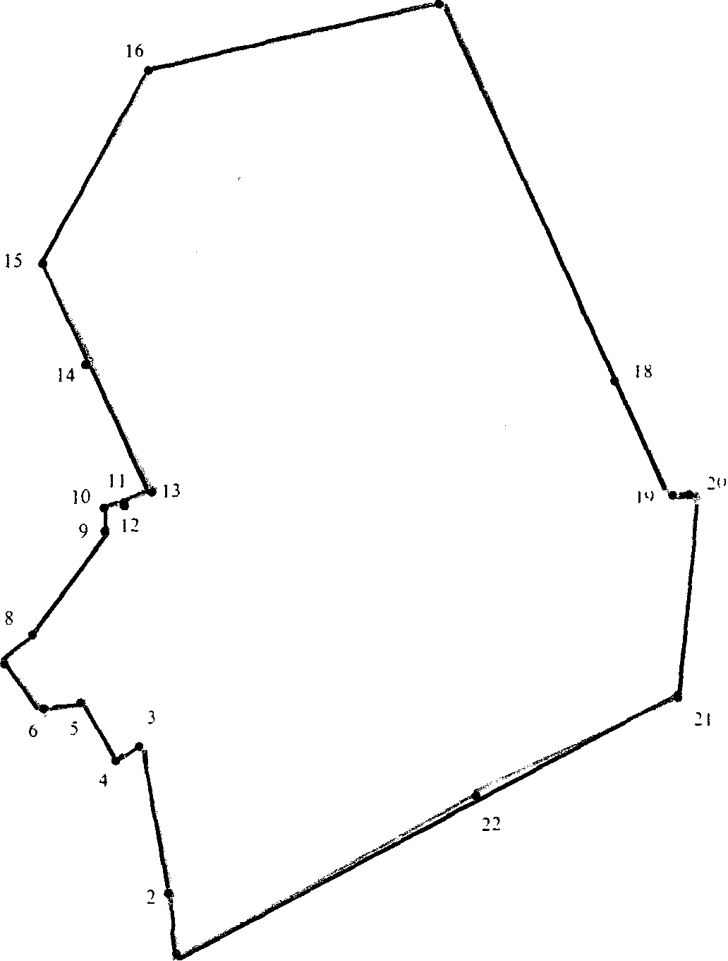

С 1 января 2020 изменилось налогообложение за владение маломерным судном

Согласно Федеральному закону от 15.04.2019 № 63-ФЗ «О внесении изменений в часть вторую налогового кодекса Российской Федерации и статью 9 Федерального закона «О внесении изменений в части первую и вторую Налогового кодекса Российской Федерации и отдельные законодательные акты Российской Федерации о налогах и сборах» с 1 января 2020 года объектом налогообложения является любое маломерное судно, зарегистрированное в Реестре маломерных судов.
В связи с вышеуказанным, владельцам маломерных судов с мощностью двигателя до 10 л.с., которые были зарегистрированы до вступления в силу Федерального закона от 23.04.2012 № 36-ФЗ «О внесении изменений в отдельные законодательные акты Российской Федерации в части определения понятия маломерного судна», желающим исключить судно из Реестра маломерных судов, нужно обратиться по месту регистрации маломерного судна в подразделения Центра ГИМС МЧС России по Новосибирской области.
Снятие маломерного судна осуществляется исключительно по месту регистрации. Госпошлина за снятие с учета маломерного судна не взимается.
Для этого необходимо иметь:
- судовой билет,
- оригинал паспорта,
- копию паспорта (первой страницы и страницы с пропиской),
- заявление (заполняется на месте).
В течение 3-х рабочих дней с момента подачи заявления судно будет снято с учета.

Соучредители:
администрация Садовского сельсовета

Совет депутатов Садовского сельсовета
Адрес редакционного Совета: 632922 НСО Краснозерский район,

п. Садовый, ул. Почтовая ,10

тел.8-383-57-73-134
Председатель редакционного
Совета: Н.Н. Пуртов, тел.73-202

Тираж 30 экз.

